

柳州局温湿度控制器采购技术要求

超高压输电公司柳州局
2024年03月
1 项目名称
2024年柳州局变电管理所生产材料费采购项目
2 项目需求内容
5个温湿度控制器。
3 技术要求
型号要求：AB-ZWS-41-2W2S(TH)
元器件图片：

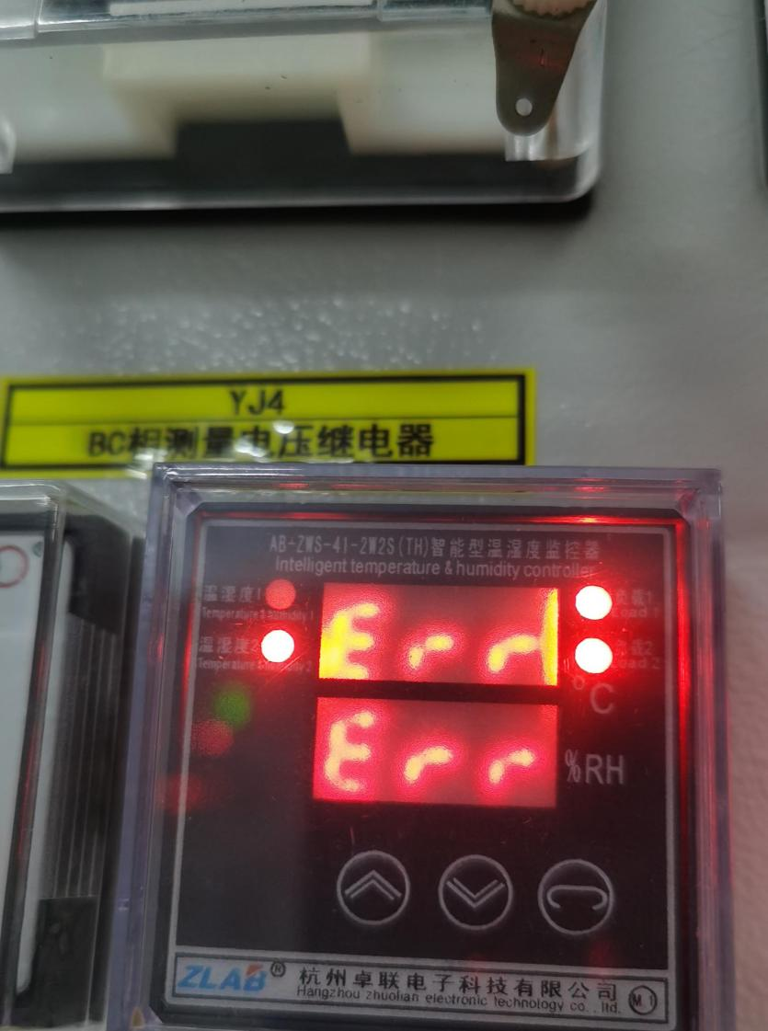

4 售后服务要求
4.1 交货地点为：广西柳州市城中区海关路22号。
4.2 售后服务要求：产品质量按24个月保修，使用中如有质量问题负责免费更换。

